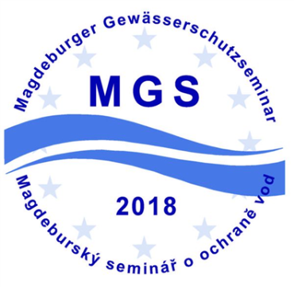
Magdeburger Gewässerschutzseminar 2018
Prag 18.10. – 19.10.2018

Verbindliche Anmeldung
(Die Anmeldung und Tagungsgebühr in Höhe von 6 500,- CZK senden Sie bitte spätestens bis 31.07.2018 – Kontaktangaben siehe unten.)
Teilnehmer/in
Vorname und Familienname, Titel Hier klicken und Text eingeben.
Organisation Hier klicken und Text eingeben.
Anschrift Hier klicken und Text eingeben.
Telefon Hier klicken und Text eingeben.
E-Mail Hier klicken und Text eingeben.
Fachexkursionen
Falls Interesse besteht, wählen Sie eine der Möglichkeiten. Die Exkursionen werden in Zusammenarbeit mit der Aktiengesellschaft für Wasserversorgung und Abwasserentsorgung der Stadt Prag organisiert und sind kostenfrei. Vier verschiedene Exkursionen stehen zur Auswahl, alle erfolgen auf dem Gebiet der Hauptstadt Prag.
- Wasseraufbereitungsanlage in Prag-Podolí ☐
- Zentrale Kläranlage in Prag ☐
- Wasserkraftwerk und Schiffsschleuse Štvanice in Prag ☐
- Hochwasserschutzmaßnahmen in Prag – Bootsfahrt auf der Moldau ☐
Begleitperson
Anmeldung einer Begleitperson:
Vorname und Name Hier klicken und Text eingeben.
Die Begleitperson nimmt teil an:
- Fachexkursion (kostenfrei) 1 ☐ 2 ☐ 3 ☐ 4 ☐
- Gesellschaftsabend mit Buffet (1 000,- CZK) JA ☐ NEIN ☐

………………………………. ………………………………………………
Datum Unterschrift

Hauptorganisator: Staatlicher Wasserwirtschaftsbetrieb für die Moldau (Povodí Vltavy, státní podnik) in Zusammenarbeit mit der Internationalen Kommission zum Schutz der Elbe (IKSE), der Naturwissenschaftlichen Fakultät der Karlsuniversität in Prag und der Aktiengesellschaft Wasserversorgung und Abwasserentsorgung der Stadt Prag.
Kontakt und Informationen: Martina Voborská, Povodí Vltavy, státní podnik, Tel.: +420 724 813 220,
E-Mail: mgs2018@pvl.cz, Web: www.pvl.cz, www.ikse-mkol.org
Bankverbindung: Kontonummer: 1487015064/2700, Bank: UniCredit Bank Czech Republic and Slovakia, a.s.,
IBAN: CZ36 2700 0000 0014 8701 5064, SWIFT (BIC): BACX CZ PP, Kontoinhaber: Povodí Vltavy, státní podnik,
Verwendungszweck: MGS, Name, Institution.

